ECLIPSE
https://www.eclipse.org/downloads/packages/eclipse-ide-java-developers/oxygen1a

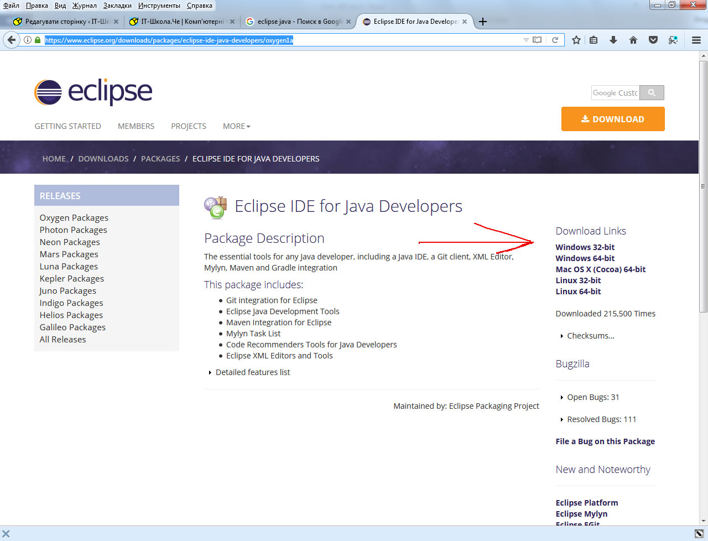

Щелкните по ссылке с выбранным пакетом. Начнется загрузка файла.
После окончания загрузки запустите процесс установки — дважды щелкните кнопкой мыши по загруженному файлу.
Следуйте указаниям мастера установки .

JAVA JDK

https://www.oracle.com/downloads

Щелкните по ссылке с выбранным пакетом. Начнется загрузка файла.
После окончания загрузки запустите процесс установки — дважды щелкните кнопкой мыши по загруженному файлу.
Следуйте указаниям мастера установки .

